附件8

牙膏中二甘醇和乙二醇的检验方法（征求意见稿）

Determination of Diethylene Glycol and Glycol in Toothpaste

1 范围

本方法规定了气相色谱法测定牙膏中二甘醇和乙二醇的含量。

本方法适用于牙膏中二甘醇和乙二醇含量的测定。

2 方法提要

样品提取后，经气相色谱仪分离，氢火焰离子化检测器检测，根据保留时间定性，峰面积定量，以标准曲线法计算含量。

本方法二甘醇和乙二醇的检出限均为1.5 ng，定量限均为5 ng。当取样量为1 g时，检出浓度均为37.5 mg/kg，最低定量浓度均为125 mg/kg。

3 试剂和材料

除另有规定外，本方法所用试剂均为分析纯或以上规格，水为GB/T 6682规定的一级水。

3.1 甲醇，色谱纯。

3.2 氯化钠。

3.3 标准品：乙二醇和二甘醇标准品信息详见附录A。

3.4 高纯氮（99.999%）。

3.5 高纯氢（99.999%）。

3.6 无油压缩空气，经装5 Å分子筛的净化管净化。

3.7 混合标准储备溶液：称取乙二醇和二甘醇各10 mg（精确至0.0001 g）至10 mL容量瓶中，用甲醇（3.1）溶解并定容至刻度，配制成浓度为1 g/L的混合标准储备溶液，于4 ℃保存1个月。

4 仪器和设备

4.1 气相色谱仪，氢火焰离子化检测器（FID）。

4.2 超声波清洗器。

4.3 分析天平：感量0.0001 g和0.00001 g。

4.4 涡旋振荡器。

4.5 0.22 µm滤膜。

5 分析步骤

5.1 混合标准系列曲线制备

精密移取混合标准储备溶液（3.7）0.05、0.10、0.20、0.40、0.80、1.0 mL于10 mL容量瓶中，用甲醇（3.1）定容，配制成0.005、0.01、0.02、0.04、0.08和0.1 g/L混合标准系列溶液。

注：实验室可根据实际情况调整合适的标准系列溶液浓度范围。

5.2 样品处理

称取样品1 g（精确至0.001 g），置于25 mL具塞比色管中，加甲醇（3.1）定容至刻度，再加入1 g氯化钠，涡旋震荡1 min，使试样与提取溶剂充分混匀，超声提取20 min，提取液经0.22 μm滤膜过滤，滤液作为待测液。

5.3 参考色谱条件

色谱柱：DB-624（30 m×0.32 mm×1.80 μm），或等效色谱柱；

程序升温1：初始温度40 ℃，保持3 min，以10 ℃/min升至90 ℃，保持3 min，以20 ℃/min升至160 ℃，保持5 min，以20 ℃/min升至180 ℃，保持5 min，以30 ℃/min升至240 ℃，保持9 min；可根据实际情况调整升温程序；

载气：氮气，纯度≥99.999%；

流速：1.5 mL/min；

进样口温度：240 ℃；

检测器温度：280 ℃；

进样方式：分流进样，分流比：10∶1；

进样量：1 μL；

程序升温2：初始温度90 ℃，保持3 min，以10 ℃/min升至170 ℃，保持8 min，以20 ℃/min升至240 ℃，保持10 min；

载气：氮气，纯度≥99.999%；

流速：1.2 mL/min；

进样口温度：240 ℃；

检测器温度：280 ℃；

进样方式：分流进样，分流比：10∶1；

进样量：1 μL；

注：当待测样品有干扰时可采用程序升温2排除干扰。

5.4 测定

在“5.3”参考色谱条件下，取混合标准系列溶液（5.1）分别进样，记录色图谱，以标准系列溶液浓度为横坐标，峰面积为纵坐标，绘制标准曲线。

在“5.3”参考色谱条件下，取待测样品溶液进样，记录色图谱，以保留时间定性，测得峰面积，根据标准曲线得到待测溶液中各组分的浓度，按“6”计算样品中各组分的含量。

6 分析结果的表述

6.1 计算

**

式中：ω——样品中待测组分的含量，mg/kg；

ρ——试样溶液中待测组分的质量浓度，g/L；

V——样品定容体积，mL；

m——样品取样量，g；

在重复性条件下获得的两次独立测定结果的绝对差值不得超过算术平均值的10%。

6.2 回收率和精密度

多家实验室验证乙二醇和二甘醇的回收率在93.6%~113.3%之间，相对标准偏差小于2.2%（n=6）。

7 图谱



图1 程序升温1标准溶液色谱图

1：乙二醇（15.242 min）；2：二甘醇（21.693 min）



图2 程序升温2标准溶液色谱图

1：乙二醇（10.352 min）；2：二甘醇（17.208 min）

附录 A  
表 A.1乙二醇和二甘醇标准品信息表

|  |  |  |  |  |  |
| --- | --- | --- | --- | --- | --- |
| 序号 | 中文名称 | CAS号 | 分子式 | 相对分子量 | 纯度（%） |
| 1 | 乙二醇 | 107-21-1 | C2H6O2 | 62.07 | ≥99.5 |
| 2 | 二甘醇 | 111-46-6 | C4H10O3 | 106.12 | ≥99.5 |

附录 B

气相色谱-质谱结果确证

如气相方法中检出结果存在不确定因素，可采用气相色谱-质谱法进行确证。

B.1 样品前处理过程见5.2

B.2 参考色谱条件

色谱柱：DB-624色谱柱（30 m×0.25 mm×1.40 µm），或等效色谱柱；

程序升温：初始温度40 ℃，保持1 min，以10 ℃/min速率升温至150 ℃，保持5 min；再以30 ℃/min速率升温至250 ℃，保持5 min；

载气：高纯氦（纯度＞99.99％）；

进样口温度：250 ℃；

MSD传输线温度：250 ℃；

流速：1.0 mL/min，恒流模式；

进样方式：分流进样，分流比：30:1；

进样量：1.0 µL。

B.3 参考质谱条件

离子源为EI源，电离能量70 eV；

离子源温度：250 ℃；

溶剂延迟：4.0 min；

测定方式：选择离子监测（SIM）采集模式，扫描范围10～150 amu。

各组分的参考特征离子见表B.1。

表B.1 各组分的的质谱参考特征离子

|  |  |  |  |
| --- | --- | --- | --- |
| 组分名称 | 分子量 | 定量离子 | 定性离子和丰度比 |
| 乙二醇 | 62 | 31（100） | 33：29：62  （35：13：3） |
| 二甘醇 | 106 | 45（100） | 75：76：31  （24：12：11） |

在相同的试验条件下，如样品中检出的色谱峰的保留时间与标准溶液中对应组分一致，所选择的监测离子对的相对丰度比与相当浓度标准溶液的离子对相对丰度比的偏差不超过表B.2规定范围，则可判断样品中存在对应的待测组分。

表B.2 结果确证时相对离子丰度比的最大允许偏差

|  |  |  |  |  |
| --- | --- | --- | --- | --- |
| 相对离子丰度（K） | K＞50% | 50%≥K＞20% | 20%≥K＞10% | K≤10% |
| 允许的最大偏差 | ±20% | ±25% | ±30% | ±50% |

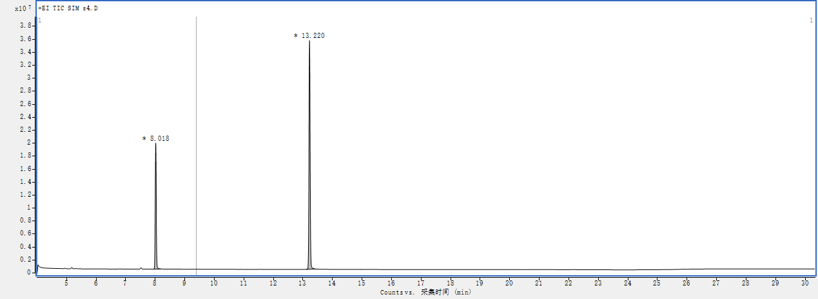

图B.1 混合标准溶液GC-MS色谱图

1：乙二醇（8.018 min）；2：二甘醇（13.220 min）

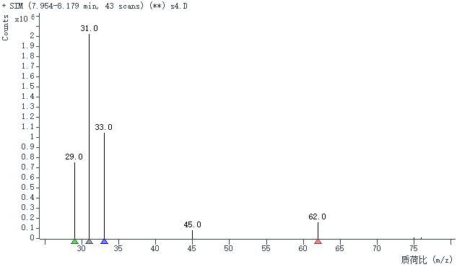

图B.2 乙二醇质谱图

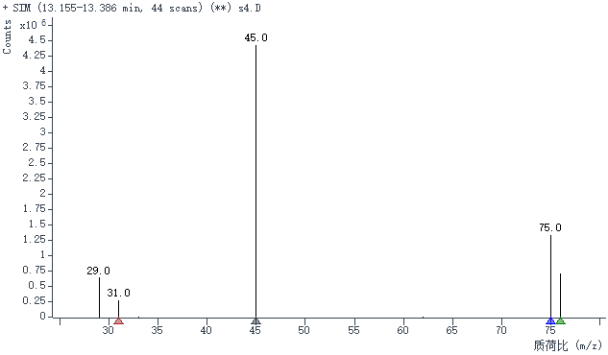

图B.3 二甘醇质谱图

牙膏中乙二醇和二甘醇的检验方法（征求意见稿）起草说明

为加强牙膏的监督管理，进一步提高牙膏使用安全性，中国食品药品检定研究院组织开展了牙膏中乙二醇和二甘醇的检验方法的研究制定工作。现就工作有关情况说明如下：

一、起草原则

本方法目的是为牙膏中乙二醇和二甘醇的检测提供方法，该方法兼顾先进性和可行性，具条理清晰，可操作性强的特点，采用目前化妆品检测实验室普遍具备的分析技术，选择准确、可行、便于实际操作的分析条件，保证方法的可操作性和重现性。

二、起草过程

中国食品药品检定研究院于2023年11月组织开展牙膏中乙二醇和二甘醇的检验方法的建立和验证工作。在充分收集、认真研究国内相关标准和文献的基础上，经过试验摸索，确定了方法的分析条件，建立了方法，并经过实验室内和3家实验室外验证，验证过程和结果符合《关于印发化妆品中禁用物质和限用物质检测方法验证技术规范的通知》（国食药监许[2010]455号）验证技术规范要求，最终形成了《牙膏中乙二醇和二甘醇的检验方法》。

三、与我国已有相关标准的关系

目前检索到的国内相关标准主要见表1。从表中可见现行标准检测乙二醇与二甘醇主要采用气相色谱法定量，气相色谱-质谱联用法确证；主要用甲醇、无水乙醇、饱和氯化钠溶液等提取，极性色谱柱分离，方法检出浓度在6～400 μg/g之间，线性范围在1～1000 μg/mL之间。

表1 国内相关标准

|  |  |  |  |  |  |
| --- | --- | --- | --- | --- | --- |
| 检测标准 | 提取方法 | 检测方法 | 色谱柱 | 检出浓度（μg/g） | 线性范围（μg /mL） |
| 《化妆品安全技术规范》  2.20二甘醇 | 无水乙醇提取 | GC-FID+GC-MS | DB-WAX | 30 | 1～16 |
| GB/T 21842-2008  牙膏中二甘醇的测定 | 甲醇超声提取 | GC-FID+GC-MS | HP-INNOWAX | 50 | 10～1000 |
| GB/T 22114-2021  牙膏用保湿剂甘油和聚乙二醇 | 水溶解 | GC-FID | DB-624 | / | / |
| GB/T 32115-2015  口腔护理产品中乙二醇与二甘醇的测定方法 | 甲醇超声提取 | GC-FID+GC-MS | HP-INNOWAX | 20 | 10～500 |
| QB/T 5411-2019  化妆品中禁用物质二甘醇的测定 气相色谱法 | 饱和氯化钠超声提取，正己烷除杂 | GC-FID | ZB-WAXplus | 400 | 20～500 |
| SN/T 4505-2016  化妆品中二甘醇残留量的测定 气质联用法 | 甲醇超声提取 | GC-MS | HP-INNOWAX19091N-113 | 6 | 1～10 |

四、与《规范》中原方法的对比情况

《规范》中无牙膏相关方法。

五、国际相关标准情况

未检索到国外相关标准。

六、实验室验证情况

根据《关于印发化妆品中禁用物质和限用物质检测方法验证技术规范的通知》（国食药监许[2010]455号）验证要求，选取无本底值的牙膏样品，进行方法特异性、线性及线性范围、检出限和定量下限、精密度、准确度和稳定性实验，同时对实际样品进行了检测并对阳性样品进行了定性判定。经本实验室内部和3家外部实验室验证，结果满足检测要求。

七、其他需说明的问题

本方法的体例主要参照《化妆品安全技术规范》（2015年版）的理化检验方法的体例，以规范和统一书写，方便化妆品检验领域相关检验人员的阅读和使用。